隔热检查计算书
居住建筑

工程名称 | 新建项目
工程地点 | 湖南-湘潭
设计编号
建设单位 | 湖南工程学院
设计单位 | 湖南工程学院
设 计 人
校 对 人
审 核 人
计算日期 | 2024年3月3日

采用软件 | 斯维尔节能设计BECS2023
软件版本 | 20220923
研发单位 | 北京绿建软件股份有限公司
正版授权码 | T19330235087

目 录

1 建筑概况 3
2 评价依据 3
3 评价目标与方法 3
3.1 评价目标 3
3.2 评价方法 3
4 边界条件参数设置 4
4.1 基本设置 4
4.2 室外空气温度 5
4.3 室外太阳辐射照度 5
4.4 室内空气温度 7
5 工程材料 7
6 工程构造 8
6.1 屋顶构造 8
6.1.1 屋顶构造一 8
6.2 外墙构造 9
6.2.1 外墙构造一 9
7 验算结论 11
7.1 自然通风房间 11

建筑概况
工程名称 | 新建项目
工程地点 | 湖南-湘潭
地理位置 | 北纬：27.90° | 东经：112.90°
气候子区 | 夏热冬冷
大气透明度等级 | 4
建筑面积 | 地上464㎡ 地下0㎡
建筑层数 | 地上2 地下0
建筑高度 | 8.9m
结构类型 | 砖混结构

评价依据
1. 湖南居住建筑节能设计标准DBJ 43／003-2017
2. 《民用建筑热工设计规范》GB50176
3. 《绿色建筑评价标准》GB/T 50378-2019
4. 《绿色建筑评价技术细则》
5. 施工图、设计说明、节能计算书

评价目标与方法

评价目标
- 依据《民用建筑热工设计规范》和《绿色建筑评价标准》GB/T 50378-2019的要求和规定，屋顶和外墙的隔热性能应满足要求。
- 通过房间围护结构的内表面温度计算，判断是否不大于《民用建筑热工设计规范》给出的内表面最高温度。

评价方法
- 在给定两侧空气温度及变化规律的情况下，外墙内表面最高温度应符合表3.2.1的要求：
表3.2.1 外墙内表面最高温度的限值
房间类型 | 自然通风房间 | 空调房间
房间类型 | 自然通风房间 | 重质围护结构  （D≥2.5） | 轻质围护结构  （D＜2.5）
内表面最高温度 | ≤ t_{e.max} | ≤t_{i}+2 | ≤t_{i}+3

- 在给定两侧空气温度及变化规律的情况下，屋面内表面最高温度应符合表3.2.2的要求：
表3.2.2 屋顶内表面最高温度的限值
房间类型 | 自然通风房间 | 空调房间
房间类型 | 自然通风房间 | 重质围护结构  （D≥2.5） | 轻质围护结构  （D＜2.5）
内表面最高温度 | ≤ t_{e.max} | ≤t_{i}+2.5 | ≤t_{i}+3.5

表中：—围护结构内表面最高温度（），应按《民用建筑热工设计规范》 GB50176-2016附录C.3 的规定计算；
$t_{i}$—室内空气温度，（）。
t_{e.max}—累年日平均温度最高日的最高温度（）,应按《民用建筑热工设计规范》
GB50176-2016配套软件气象数据取用。

- 外围护结构内表面最高温度按照规范《民用建筑热工设计规范》(GB50176-2016)附录C.3 的规定计算：
- 按式3.2.3-1建立常物性、无内热源的一维非稳态导热的内部微分方程，微分方程的求解可采用有限差分法：
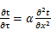 （3.2.3-1）
式中： —温度对于时间的导数，/s。
—材料的导温系数，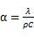，m²/s。
- 按式3.2.3-2建立第三类边界条件隐式差分格式边界节点方程（边界节点1，节点n 可参照）：
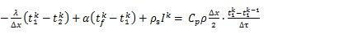（3.2.3-2）
式中：$C_{p}$—材料的比热， J /(kg·K)；
$ρ$—材料的密度，kg/m³；
—材料的导温系数，，m²/s；
$Δx$—差分步长，m；
—材料的导热系数，［W/(m·K)］；
$t_{f}^{k}$—对流换热温度，。
- 按式3.2.3-3列出各内部节点和边界点的节点方程，并求解节点方程组得到外墙、屋顶内表面温度值。
,i=1,2,……n （3.2.3-3）
式中：$t_{i}$—差分节点温度值，。

边界条件参数设置

基本设置
公式及变量 | 变量名 |  | 数值 | 说明
（一）内表面边界条件（第三类边界条件）
 |  | 夏季室内温度， |  | 按《民用建筑热工设计规范》GB50176-2016第3.3.2条的规定取值。
 |  | 室内侧对流换热系数，W/(m²·K) | 8.7 | 按《民用建筑热工设计规范》 GB50176-2016附录B.4.1，表B.4.1-1取值。
（二）外表面边界条件（第三类边界条件）
 |  | 室外侧对流换热系数，(m²·K) | 19.0 | 按《民用建筑热工设计规范》 GB50176-2016附录B.4.1，表B.4.1-2取值。
 |  | 室外空气逐时温度， |  | 按《民用建筑热工设计规范》 GB50176-2016配套软件气象数据取用。
 |  | 表面法向太阳总辐射强度，包括直射和散射，W/m² |  | 按《民用建筑热工设计规范》 GB50176-2016配套软件气象参数取值。
 |  | 外表面太阳辐射吸收系数 |  | 根据工程构造取值。

室外空气温度
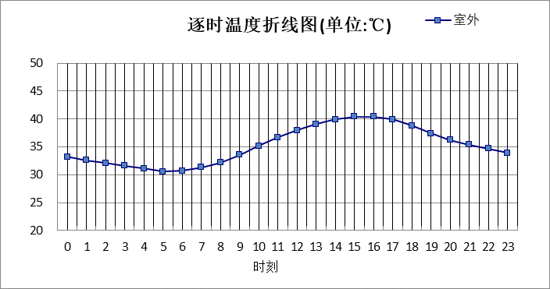

0:00 | 1:00 | 2:00 | 3:00 | 4:00 | 5:00 | 6:00 | 7:00 | 8:00 | 9:00 | 10:00 | 11:00
33.20 | 32.60 | 32.10 | 31.60 | 31.10 | 30.60 | 30.70 | 31.30 | 32.20 | 33.60 | 35.20 | 36.70
12:00 | 13:00 | 14:00 | 15:00 | 16:00 | 17:00 | 18:00 | 19:00 | 20:00 | 21:00 | 22:00 | 23:00
38.00 | 39.10 | 39.90 | 40.40 | 40.40 | 39.90 | 38.80 | 37.40 | 36.20 | 35.40 | 34.70 | 33.90

注：气象数据参考 湖南-长沙

室外太阳辐射照度
变量 | 变量名 | 公式来源
 | 表面法向太阳总辐射强度，包括直射和散射，W/ m² | 按《民用建筑热工设计规范GB  50176-2016》配套软件气象数据取用。

时刻\朝向 | 东 | 南 | 西 | 北 | 水平
0:00 | 0.00 | 0.00 | 0.00 | 0.00 | 0.00
1:00 | 0.00 | 0.00 | 0.00 | 0.00 | 0.00
2:00 | 0.00 | 0.00 | 0.00 | 0.00 | 0.00
3:00 | 0.00 | 0.00 | 0.00 | 0.00 | 0.00
4:00 | 0.00 | 0.00 | 0.00 | 0.00 | 0.00
5:00 | 0.00 | 0.00 | 0.00 | 0.00 | 0.00
6:00 | 156.78 | 53.60 | 58.51 | 29.93 | 129.90
7:00 | 293.98 | 135.58 | 121.79 | 87.93 | 301.50
8:00 | 402.73 | 213.54 | 167.13 | 136.53 | 494.30
9:00 | 422.58 | 299.76 | 210.59 | 173.38 | 675.00
10:00 | 390.76 | 390.88 | 259.61 | 214.40 | 857.10
11:00 | 296.62 | 450.26 | 296.62 | 244.61 | 965.90
12:00 | 309.04 | 458.95 | 454.07 | 254.29 | 984.40
13:00 | 297.09 | 419.32 | 578.78 | 243.91 | 925.70
14:00 | 266.07 | 340.62 | 656.51 | 217.72 | 801.00
15:00 | 221.08 | 236.30 | 667.56 | 153.78 | 623.90
16:00 | 164.80 | 127.15 | 574.80 | 62.76 | 409.80
17:00 | 90.30 | 29.33 | 367.76 | 7.95 | 186.10
18:00 | 0.00 | 0.00 | 0.00 | 0.00 | 0.00
19:00 | 0.00 | 0.00 | 0.00 | 0.00 | 0.00
20:00 | 0.00 | 0.00 | 0.00 | 0.00 | 0.00
21:00 | 0.00 | 0.00 | 0.00 | 0.00 | 0.00
22:00 | 0.00 | 0.00 | 0.00 | 0.00 | 0.00
23:00 | 0.00 | 0.00 | 0.00 | 0.00 | 0.00

注：气象数据参考 湖南-长沙

室内空气温度
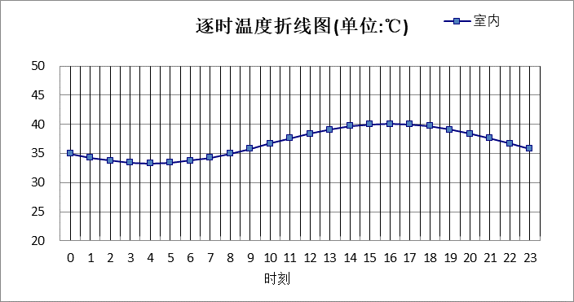
0:00 | 1:00 | 2:00 | 3:00 | 4:00 | 5:00 | 6:00 | 7:00 | 8:00 | 9:00 | 10:00 | 11:00
35.01 | 34.30 | 33.76 | 33.42 | 33.31 | 33.42 | 33.76 | 34.30 | 35.01 | 35.83 | 36.71 | 37.59
12:00 | 13:00 | 14:00 | 15:00 | 16:00 | 17:00 | 18:00 | 19:00 | 20:00 | 21:00 | 22:00 | 23:00
38.41 | 39.11 | 39.65 | 39.99 | 40.11 | 39.99 | 39.65 | 39.11 | 38.41 | 37.59 | 36.71 | 35.83

工程材料
材料名称 | 导热系数λ | 蓄热系数S | 密度ρ | 比热容Cp | 蒸汽渗透系数u | 备注
材料名称 | W/(m.K) | W/(㎡.K) | kg/m³ | J/(kg.K) | g/(m.h.kPa) | 备注
水泥砂浆 | 0.930 | 11.370 | 1800.0 | 1050.0 | 0.0210 | 来源：《民用建筑热工设计规范》GB50176-2016
钢筋混凝土 | 1.740 | 17.200 | 2500.0 | 920.0 | 0.0158 | 来源：《民用建筑热工设计规范》GB50176-2016
挤塑聚苯板 | 0.030 | 0.381 | 30.0 | 2220.0 | 0.0000
1:3水泥砂浆找平层 | 0.930 | 11.370 | 1800.0 | 1062.0 | 0.0000
钢筋混凝土屋面板 | 1.740 | 17.060 | 2500.0 | 920.0 | 0.0000
石灰水泥砂浆 | 0.870 | 10.627 | 1700.0 | 1050.0 | 0.0000
耐碱玻纤网布抗裂砂浆 | 0.930 | 11.306 | 1800.0 | 1050.0 | 0.0000
膨胀聚苯板(ρ=20~30) | 0.042 | 0.360 | 25.4 | 1666.7 | 0.0000
陶粒混凝土多孔砖(240） | 0.600 | 6.010 | 1100.0 | 752.5 | 0.0000
加气混凝土(ρ=500) | 0.190 | 3.123 | 500.0 | 1412.0 | 0.0000
聚苯颗粒保温砂浆（1） | 0.059 | 1.047 | 230.0 | 1110.0 | 0.0000

工程构造

屋顶构造

屋顶构造一
材料名称  由外到内 | 厚度 | 差分  步长 | 导热  系数 | 蓄热  系数 | 修正  系数 | 热阻 | 热惰性  指标
材料名称  由外到内 | (mm) | (mm) | W/(m.K) | W/(㎡.K) | α | (㎡K)/W | D=R*S
1:3水泥砂浆找平层 | 20 | 10.0 | 0.930 | 11.370 | 1.00 | 0.022 | 0.245
聚苯颗粒保温砂浆（1） | 100 | 7.1 | 0.059 | 1.047 | 1.20 | 1.412 | 1.775
1:3水泥砂浆找平层 | 20 | 10.0 | 0.930 | 11.370 | 1.00 | 0.022 | 0.245
钢筋混凝土屋面板 | 120 | 12.0 | 1.740 | 17.060 | 1.00 | 0.069 | 1.177
石灰水泥砂浆 | 20 | 10.0 | 0.870 | 10.627 | 1.00 | 0.023 | 0.244
各层之和∑ | 280 | － | － | － | － | 1.547 | 3.684
差分时间步长(分钟) | 5.0
外表面太阳辐射吸收系数 | 0.75
传热系数K=1/(0.16+∑R) | 0.59
重质/轻质 | 重质围护结构

自然通风房间：逐时温度
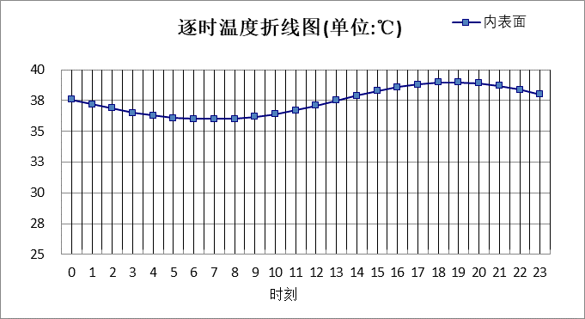

0:00 | 1:00 | 2:00 | 3:00 | 4:00 | 5:00 | 6:00 | 7:00 | 8:00 | 9:00 | 10:00 | 11:00
37.64 | 37.24 | 36.87 | 36.54 | 36.27 | 36.08 | 35.97 | 35.95 | 36.02 | 36.18 | 36.42 | 36.73
12:00 | 13:00 | 14:00 | 15:00 | 16:00 | 17:00 | 18:00 | 19:00 | 20:00 | 21:00 | 22:00 | 23:00
37.10 | 37.50 | 37.90 | 38.28 | 38.60 | 38.83 | 38.97 | 38.98 | 38.88 | 38.68 | 38.38 | 38.02

外墙构造

外墙构造一
材料名称  由外到内 | 厚度 | 差分  步长 | 导热  系数 | 蓄热  系数 | 修正  系数 | 热阻 | 热惰性  指标
材料名称  由外到内 | (mm) | (mm) | W/(m.K) | W/(㎡.K) | α | (㎡K)/W | D=R*S
耐碱玻纤网布抗裂砂浆 | 5 | 5.0 | 0.930 | 11.306 | 1.00 | 0.005 | 0.061
膨胀聚苯板(ρ=20~30) | 85 | 14.2 | 0.042 | 0.360 | 1.20 | 1.687 | 0.729
陶粒混凝土多孔砖(240） | 100 | 12.5 | 0.600 | 6.010 | 1.00 | 0.167 | 1.002
石灰水泥砂浆 | 10 | 10.0 | 0.870 | 10.627 | 1.00 | 0.011 | 0.122
各层之和∑ | 200 | － | － | － | － | 1.870 | 1.913
差分时间步长(分钟) | 5.0
外表面太阳辐射吸收系数 | 0.75
传热系数K=1/(0.16+∑R) | 0.50
重质/轻质 | 轻质围护结构

自然通风房间：东向逐时温度
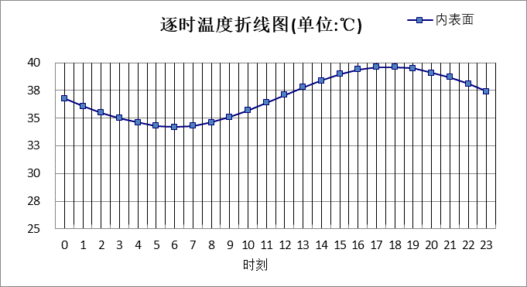

0:00 | 1:00 | 2:00 | 3:00 | 4:00 | 5:00 | 6:00 | 7:00 | 8:00 | 9:00 | 10:00 | 11:00
36.76 | 36.10 | 35.49 | 34.96 | 34.56 | 34.30 | 34.20 | 34.30 | 34.61 | 35.11 | 35.75 | 36.44
12:00 | 13:00 | 14:00 | 15:00 | 16:00 | 17:00 | 18:00 | 19:00 | 20:00 | 21:00 | 22:00 | 23:00
37.14 | 37.82 | 38.45 | 38.97 | 39.37 | 39.59 | 39.63 | 39.47 | 39.13 | 38.66 | 38.08 | 37.44

自然通风房间：西向逐时温度
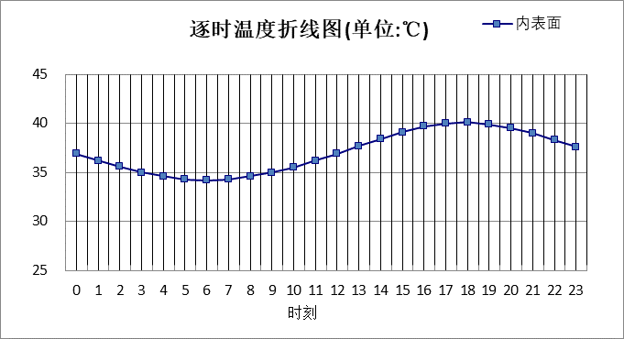

0:00 | 1:00 | 2:00 | 3:00 | 4:00 | 5:00 | 6:00 | 7:00 | 8:00 | 9:00 | 10:00 | 11:00
36.92 | 36.22 | 35.58 | 35.04 | 34.62 | 34.34 | 34.23 | 34.30 | 34.56 | 34.98 | 35.54 | 36.20
12:00 | 13:00 | 14:00 | 15:00 | 16:00 | 17:00 | 18:00 | 19:00 | 20:00 | 21:00 | 22:00 | 23:00
36.92 | 37.67 | 38.42 | 39.10 | 39.65 | 40.01 | 40.12 | 39.93 | 39.52 | 38.96 | 38.32 | 37.63

自然通风房间：南向逐时温度
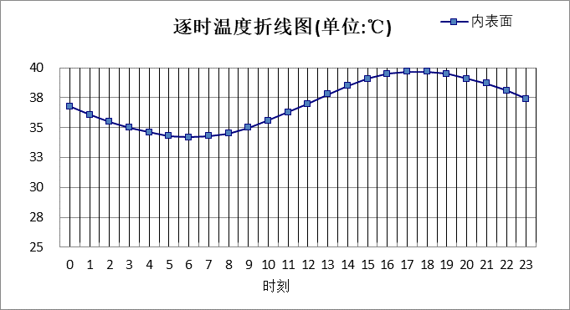

0:00 | 1:00 | 2:00 | 3:00 | 4:00 | 5:00 | 6:00 | 7:00 | 8:00 | 9:00 | 10:00 | 11:00
36.77 | 36.10 | 35.49 | 34.96 | 34.56 | 34.30 | 34.20 | 34.27 | 34.54 | 34.98 | 35.57 | 36.27
12:00 | 13:00 | 14:00 | 15:00 | 16:00 | 17:00 | 18:00 | 19:00 | 20:00 | 21:00 | 22:00 | 23:00
37.04 | 37.80 | 38.49 | 39.06 | 39.45 | 39.66 | 39.66 | 39.48 | 39.14 | 38.67 | 38.09 | 37.44

自然通风房间：北向逐时温度
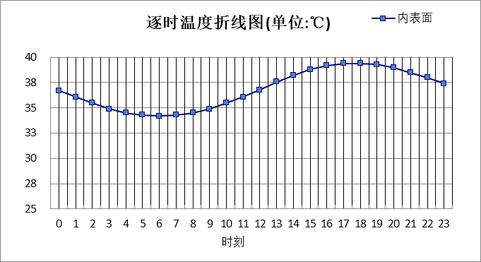

0:00 | 1:00 | 2:00 | 3:00 | 4:00 | 5:00 | 6:00 | 7:00 | 8:00 | 9:00 | 10:00 | 11:00
36.71 | 36.06 | 35.45 | 34.94 | 34.54 | 34.28 | 34.18 | 34.26 | 34.51 | 34.93 | 35.48 | 36.14
12:00 | 13:00 | 14:00 | 15:00 | 16:00 | 17:00 | 18:00 | 19:00 | 20:00 | 21:00 | 22:00 | 23:00
36.84 | 37.55 | 38.21 | 38.76 | 39.17 | 39.40 | 39.44 | 39.29 | 38.99 | 38.55 | 37.99 | 37.37

验算结论

自然通风房间
类型 | 构造 | 时刻 | 最高温度(℃) | 限值(℃) | 结论
屋顶 | 上:屋顶构造一 | 18:40 | 38.99 | 40.40 | 满足
外墙 | 东:外墙构造一 | 17:40 | 39.64 | 40.40 | 满足
外墙 | 西:外墙构造一 | 17:55 | 40.12 | 40.40 | 满足
外墙 | 南:外墙构造一 | 17:30 | 39.68 | 40.40 | 满足
外墙 | 北:外墙构造一 | 17:45 | 39.44 | 40.40 | 满足

